ASSUNTO: SOLICITO AO EXMO SENHOR PREFEITO MUNICIPAL CARLOS NELSON BUENO, PARA QUE JUNTO AO DEPARTAMENTO COMPETENTE SEJA CONSTRUÍDO UM DISPOSITIVO DE SEGURANÇA PARA CONTER A VELOCIDADE NA RUA DR. HUBERT BUCCI, DO BAIRRO JARDIM QUARTIERI

DESPACHO:

SALA DAS SESSÕES ______/______/______

PRESIDENTE DA MESA
INDICAÇÃO N° , DE 2010.

SENHOR PRESIDENTE,
SENHORES VEREADORES e VEREADORAS

Indico ao Exmo Senhor Prefeito Municipal Carlos Nelson Bueno para que junto ao Departamento competente, seja construído um dispositivo de segurança para conter velocidade na Rua Dr. Hubert Bucci, do Bairro Jardim Quartieri.

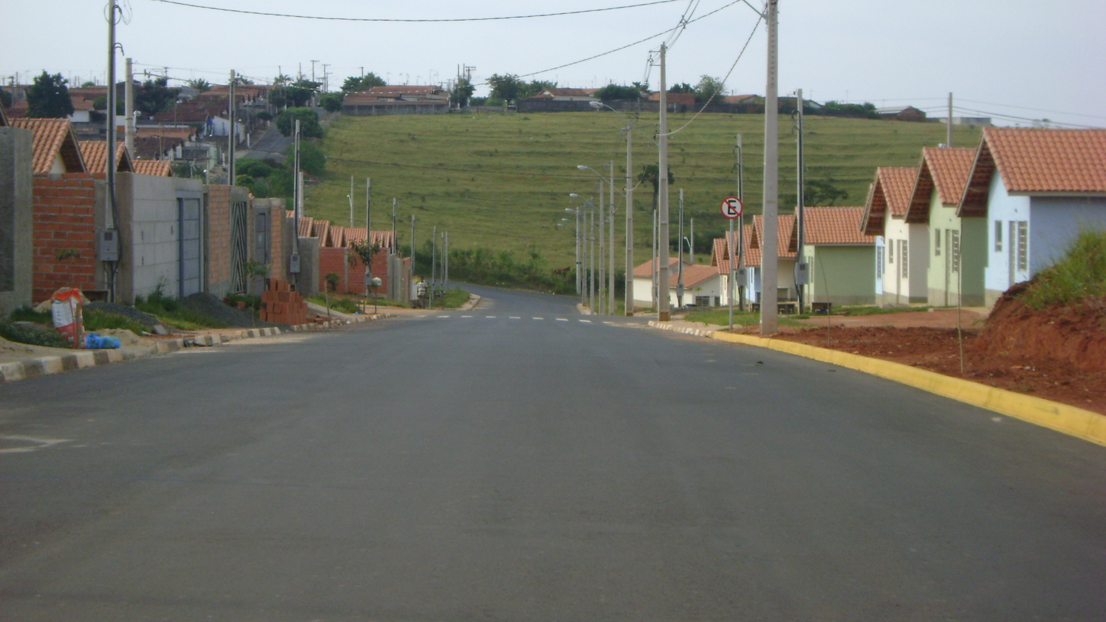

Sala das Sessões “Vereador Santo Rótolli” aos 17 de maio de 2010.

VEREADOR LUIS ROBERTO TAVARES

